Oefenen CE kgt erfelijkheid en evolutie

1. Twee oranjegekleurde hamsters worden met elkaar gekruist. Het vrouwtje is heterozygoot
voor vachtkleur en het mannetje is homozygoot dominant voor vachtkleur. (vachtkleur
wordt weergegeven met de letter “R” of “r”) Hamsters die “rr” hebben, zijn grijsgekleurd.
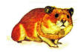
1a.Vul het kruisingsschema in:

1b.Wat is bij bovenstaande kruising de kans op een grijsgekleurde hamster?
- ½ B ¼ C.1 D.0

1c.Wat is bij de kruising van vraag 1a, de genotypeverhouding?
- 2:1 B.2:2 C.3:1 D.4:0

2. Jan beweert: een recessief gen is een gen dat alleen tot uiting komt in het fenotype, als er
geen dominant gen aanwezig is. Anouk zegt: een dominant gen is een gen dat altijd tot
uiting komt in het fenotype. Wie heeft / hebben er gelijk?
A. alleen Jan; B. alleen Anouk; C. beide; D. geen van beide heeft gelijk.

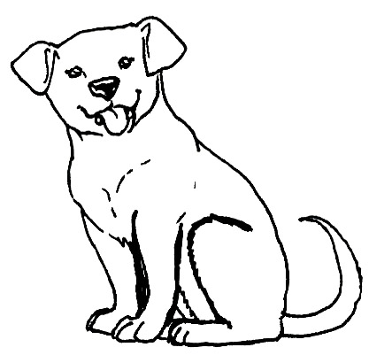
3. Van een labradorhond is bekend dat deze homozygoot recessief is voor vachtkleur en
homozygoot dominant is voor oogkleur. Wat zijn de genotypen van deze hond?
A. aa voor vachtkleur en BB voor oogkleur;
B. AA voor vachtkleur en bb voor oogkleur;
C. Aa voor vachtkleur en Bb voor oogkleur;
D. aa voor vachtkleur en bb voor oogkleur.

4. Een kind is blond als het de letters “bb” als genotype heeft. Bij welke van de
onderstaande kruisingen tussen twee ouders is er een kans op een kind die blond is?
(maak eventueel kruisingsschema’s op je kladvel)
A. bij de kruisingen BB x bb en bij de kruising Bb x BB;
B. alleen bij de kruising Bb x BB;
C. bij de kruisingen Bb x Bb en bij de kruising BB x bb;
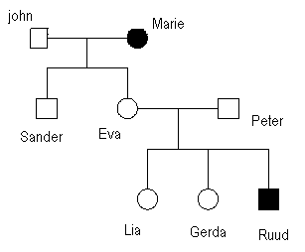
D. bij de kruisingen Bb x Bb, bij de kruising Bb x bb en bij de kruising bb x bb.

5. In de onderstaande stamboom is de
overerving van kleurenblindheid
weergegeven. Het gen voor
kleurenblindheid is recessief (r).
Marie en Ruud zijn beide kleurenblind.
5a.Wat is het genotype van Marie en Ruud?
- beide AA;
- beide aa;
- Marie Aa en Ruud aa;
- Marie aa en Ruud Aa.

5b. Is het met zekerheid te zeggen dat
Eva heterozygoot is?
- ja;
- nee;
- ja, maar alleen als John RR heeft;
- ja, maar alleen als John Rr heeft.

5c. Eva is getrouwd met Peter.
Welk genotype heeft Peter?
- rr;
- Rr;
- RR;
- Is niet met zekerheid te zeggen.

5d. Eva en Peter willen een vierde kind. Wat is de kans dat het vierde kind kleurenblind is?
- 0; B. ½
C. ¼; D. 1

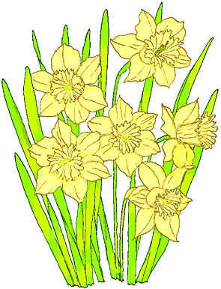
6. Bij een narcisfamilie staat de “P” voor gladde bladeren en de “p” voor behaarde bladeren.
De volgende kruising wordt uitgevoerd: Pp x PP. Wat is de fenotypeverhouding?
- 2 glad : 2 behaard;
- 1 glad : 3 behaard;
- 3 glad : 1 behaard;
- 4 glad : 0 behaard.

7. Of een Fries paard een bruine vacht heeft of een zwarte vacht wordt bepaald door
erfelijke factoren. Een hengst en een merrie, beide met zwarte vacht en heterozygoot,
krijgen twee nakomelingen. Deze nakomelingen krijgen op hun beurt weer een veulen die
een bruine vacht heeft. Hieronder staan vier stambomen. Welke is de juiste?

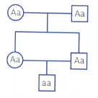
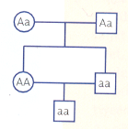
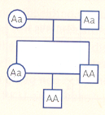
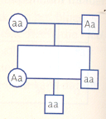
A. B. C. D.

8. Wat is een mutatie?

9. Beschrijf het begrip “genotype”.

10. Wat is de definitie van begrip “gen”?

11. Bij intermediaire overerving treden er mengeigenschappen op….er is geen gen echt dominant aanwezig……………….goed of fout?
12.Leg uit waarom een man altijd het geslacht van het kind bepaalt.

13.Juist/onjuist over mitose en meiose:
a. bij mitose hebben de dochtercellen evenveel chromosomen als de moedercel
b. een ander woord voor meiose is gewone celdeling
c. het maken van geslachtscellen gebeurt m.b.v. meiose
d.de 1e delingen na de bevruchting zijn mitosedelingen
e. stel je hebt een bot gebroken: het maken van nieuwe botcellen gebeurt met meiose
f. bij reductiedeling hebben de dochtercellen de helft van de chromosomen van de moedercel
g. in de teelballen van de man vindt meiose plaats

14. Een cel van een dier heeft 11 chromosomen, is dit een lichaamscel of een geslachtscel?
Hoe ben je tot je antwoord gekomen?

15. Een stel stille krekels op een weiland wordt minder snel opgegeten dan luidruchtige
krekels. Is hier sprake van natuurlijke selectie of kunstmatige selectie? Leg je antwoord uit
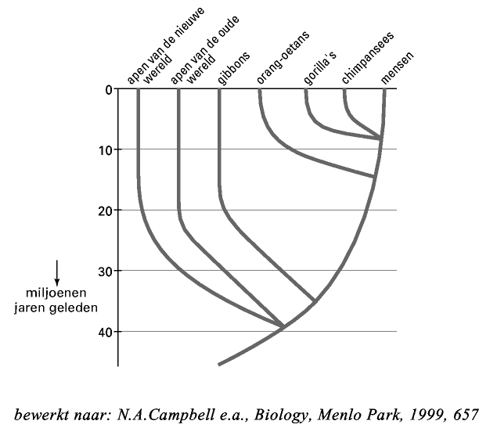
16. Wat is een fossiel?

17. Hiernaast zie je o.a.
het ontstaan van de
mens.
17a.Wanneer ontstond de tak
tak van de
orang-oetans?
17b.heeft de mens meer
overeenkomsten met
de gorilla of met
de gibbon? Leg uit
hoe je tot je antwoord
bent gekomen.
17c.Gorilla’s en
chimpansees zijn
volgens de afbeelding
ongeveer even
verwant aan de mens.
Klopt deze bewering?
Licht je antwoord toe.

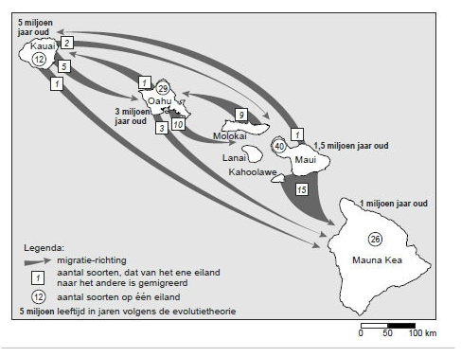
18.

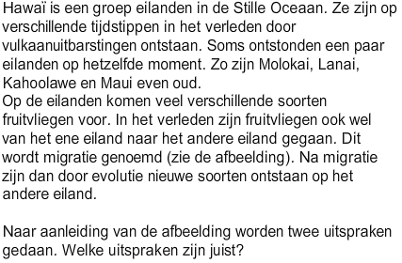

Juist of onjuist:

-Wanneer er migratie was tussen twee eilanden was dit altijd in twee richtingen
-Er zijn evenveel fruitvliegsoorten uit Kauai gemigreerd als er soorten heen zijn gegaan
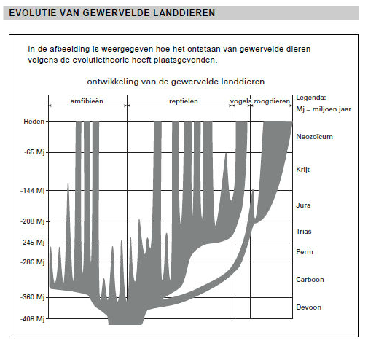
-Op de eilanden Kauai en Oahu samen zijn meer soorten aanwezig dan op Maui

19. In welke periode waren er de
meeste amfibiesoorten?
- Carboon
- Devoon
- Neozoicum

20.In welke periode hadden de
vier diergroepen de meeste
overeenkomsten?

21.Hoelang geleden ontstonden
de zoogdieren?

22. In welke periode stierven de
eerste reptielensoorten uit?

